陈双工作室10月23日活动简讯
1.9:00-10:20 小学音乐课教学活动----（地点：双华小学）
2.10:30-12:00 小学、初中、高中分组教学评课议课活动 ----（地点：双华小学、艺体中学）

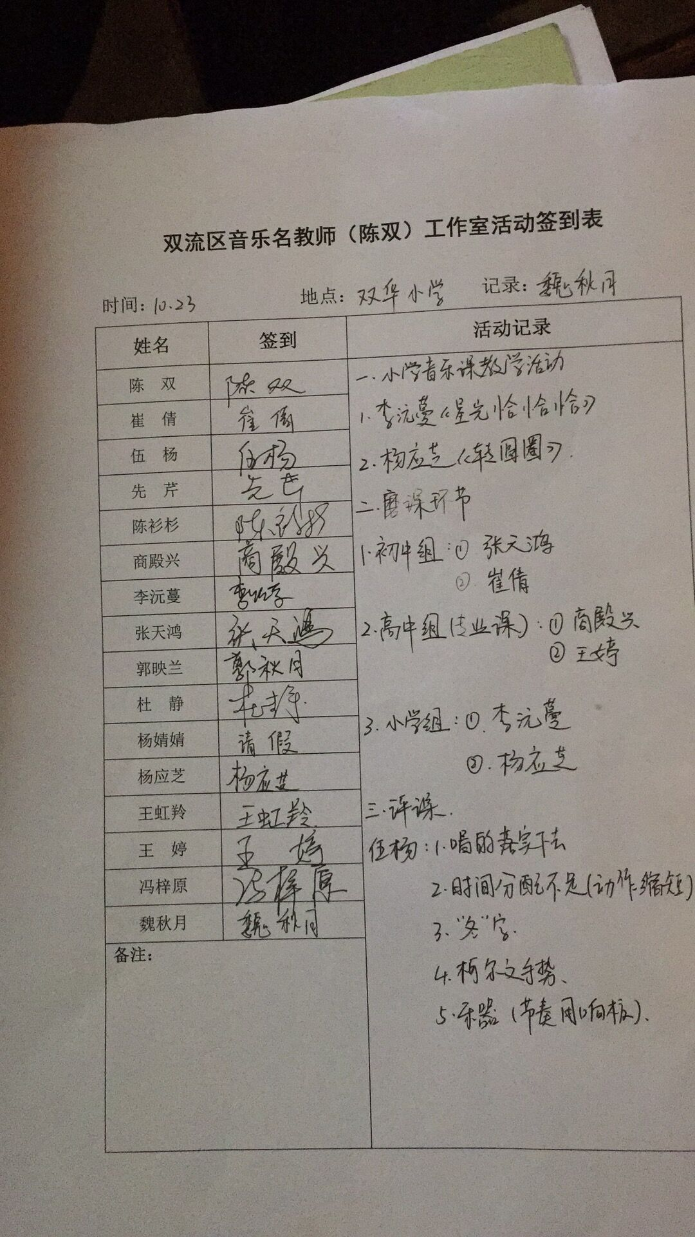

赴攀枝花学习交流前教学研究准备——记陈双工作室教学研讨活动在双华小学、艺体中学举行
2018年10月23日，双流区名教师陈双工作室的导师和学员们按照本月工作室活动安排，在双华小学、艺体中学分组开展每周一次的工作室活动，本次活动分为小学音乐课教学研讨、小学、初中、高中分组磨课，由学员魏秋月老师担任主持。

第一节课，由李沅蔓老师执教小学一年级音乐课《星光恰恰恰》。温柔、亲切的李老师通过节奏律动活动导入，让一年级的孩子很快的走进了音乐的世界。在李老师清晰流畅的教学过程中，孩子们不仅学唱了这首歌曲，还了解天文知识、知道了北斗星等等。在教学拓展中，李老师运用了课堂小乐器把课堂推向了高潮，孩子们随着音乐和小乐器的伴奏一起快乐的舞蹈。
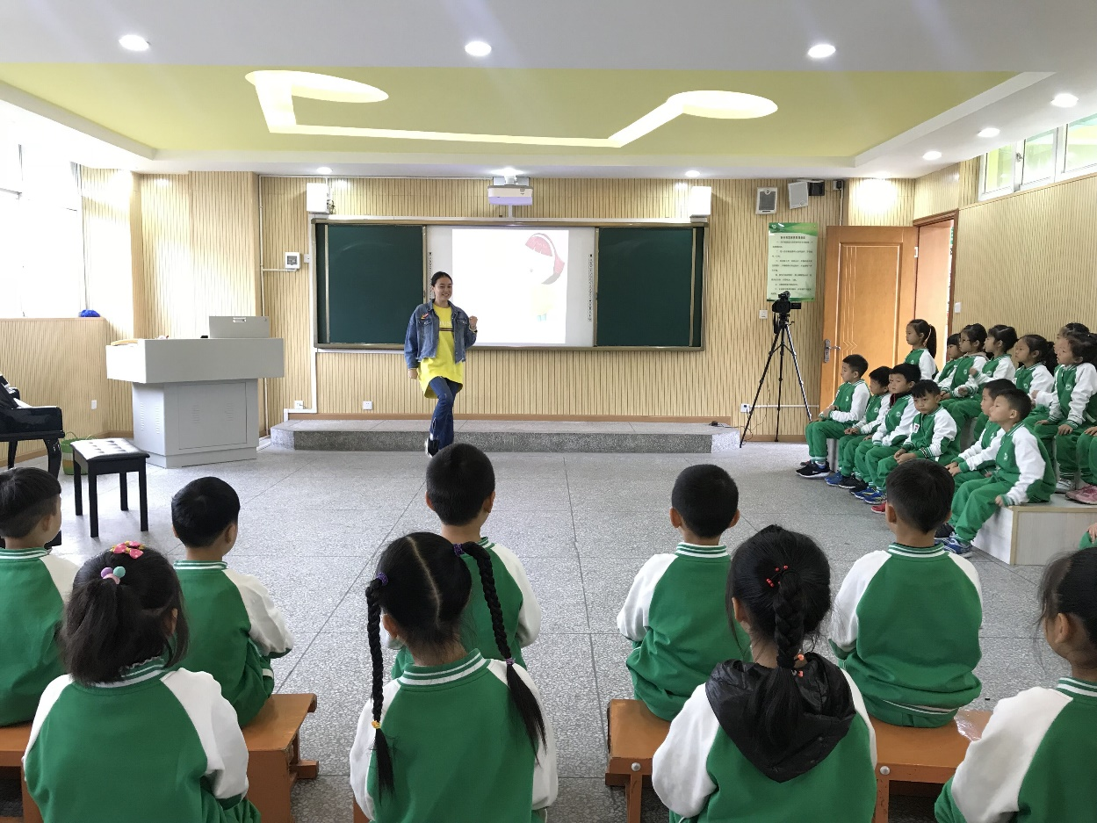

第二节课，由杨应芝执教小学六年级音乐课《转圆圈》。杨老师通过情景创设、教师范唱、拓展欣赏等等教学手段来完成了一堂高质量的音乐课。整堂课教学环节清晰、丰富，教师专业技能扎实，总体来说是一堂非常成熟的课。

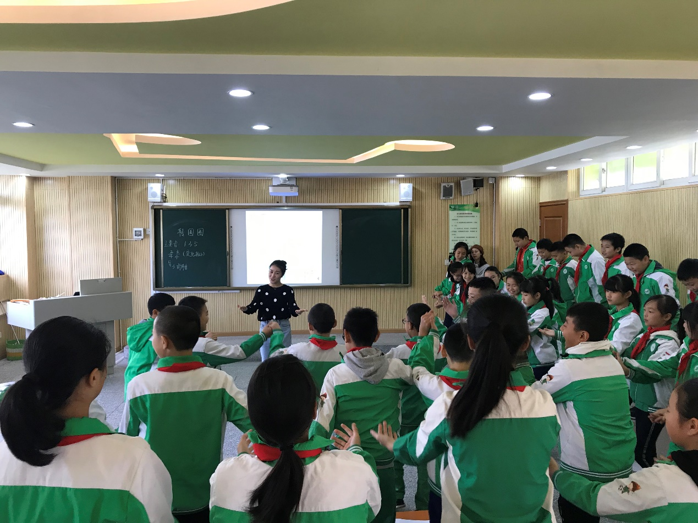

小学音乐课教学活动结束后，分组进行观课点评。
小学组由伍杨老师主评李沅蔓老师的《星光恰恰恰》，魏秋月老师主评杨应芝老师的《转圆圈》。他们都极高的肯定了献课教师课堂开展的扎实有效，教师的示范精准到位，课堂教学生动、流畅，评价语言及时到位，同时也从专业教学角度提出了自己的建议。
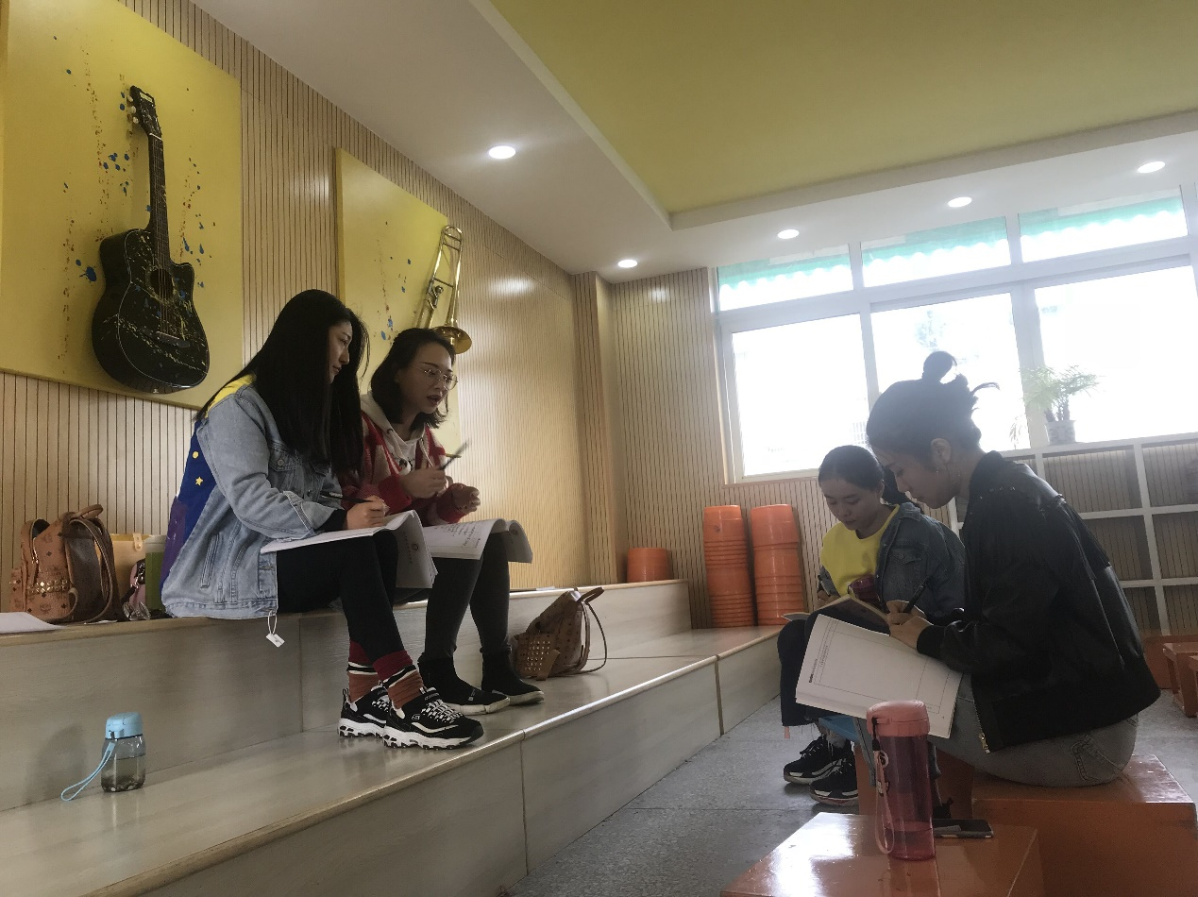
初中组由崔倩、张天鸿、郭映兰、杜静、陈衫杉、先芹老师对崔倩老师的《杵歌》、张天鸿老师的《彩云追月》进行现场磨课。两位老师先对自己的教学设计进行说课，接着组内进行小组评课和磨课，每位老师都积极参与，提出了自己非常宝贵的专业意见。

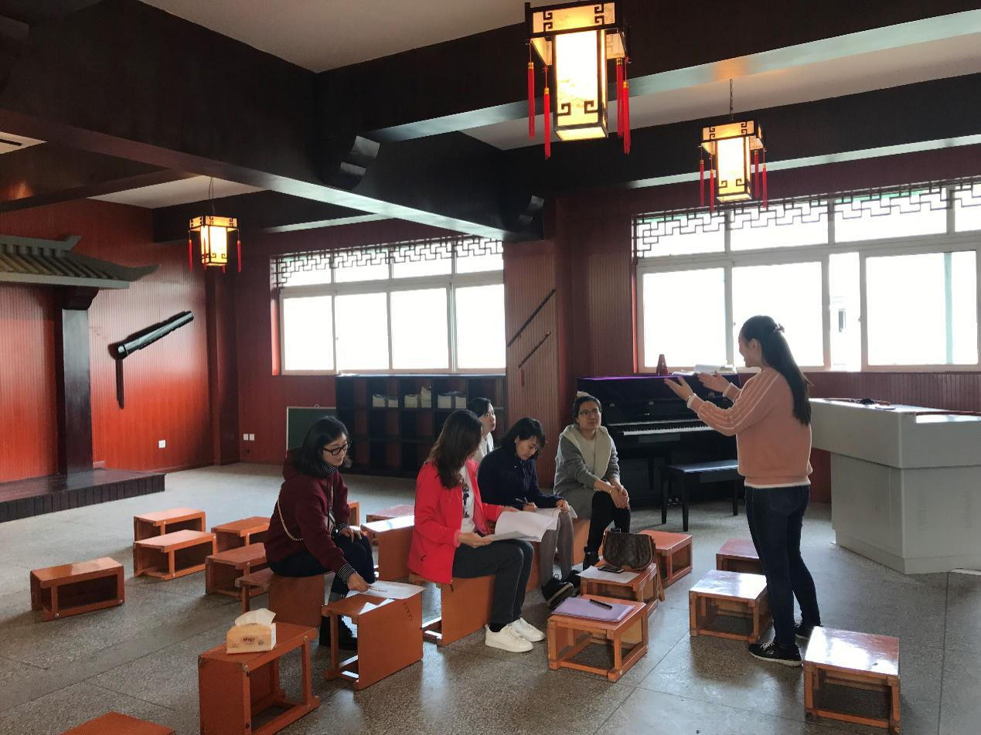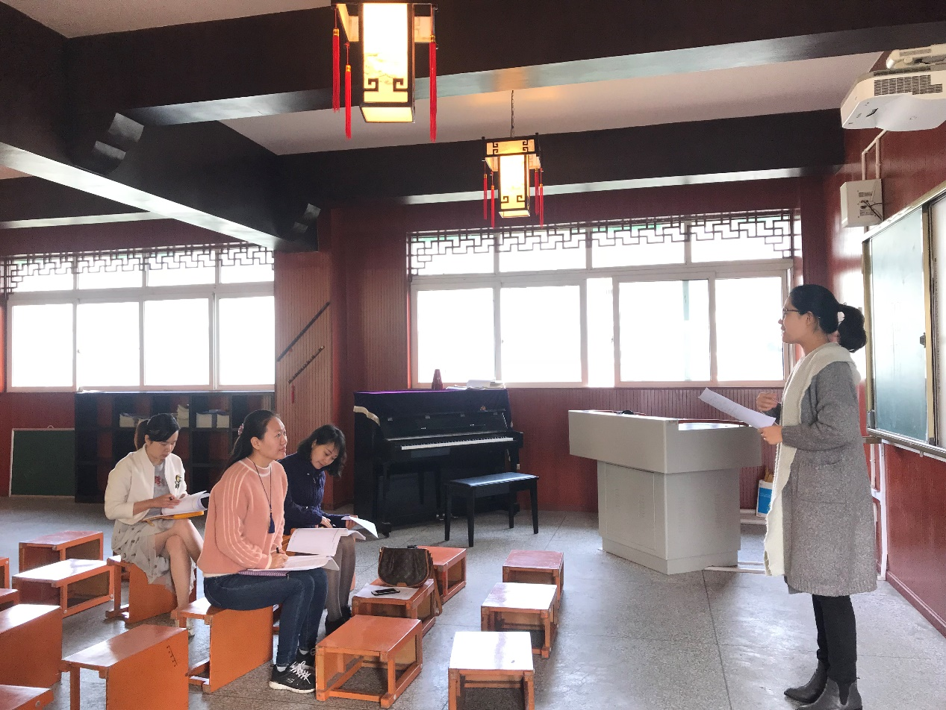
高中组由商殿兴、王虹羚、冯梓原、王婷老师在艺体中学对钢琴、声乐专业课进行磨课活动。老师们在专业方面都给了意见和帮助。
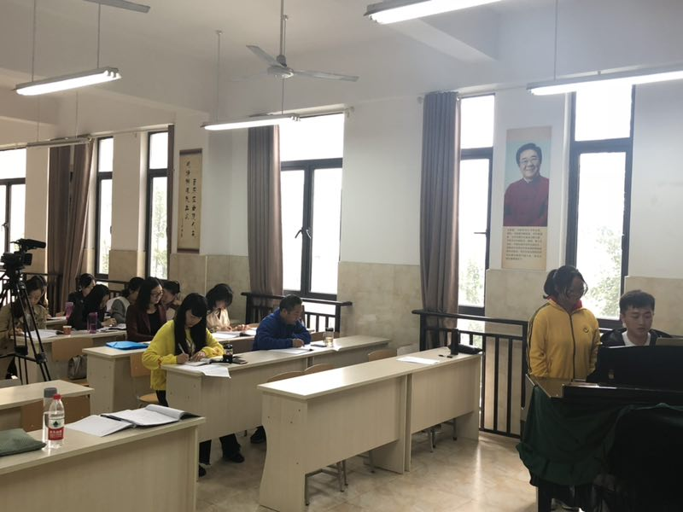
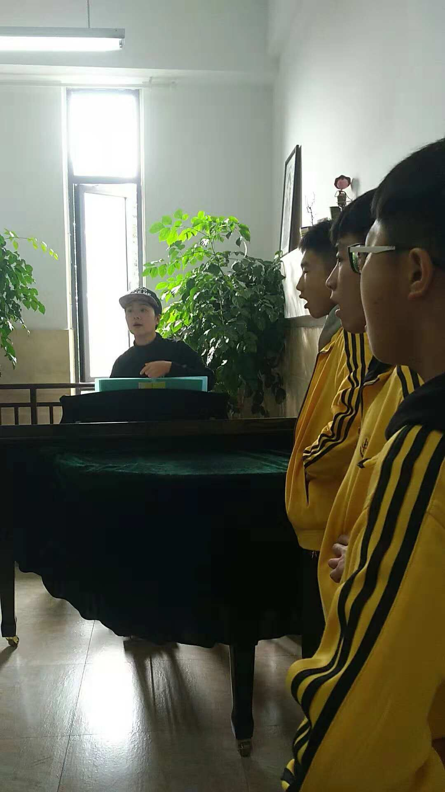
在老师们积极的准备和磨课中，工作室的每位老师都为赴攀枝花交流学习之行做足了工作。

